

Рисуем натюрморт.
6 класс

Учитель изобразительного искусства МАОУ СОШ №56 г.Челябинска Рева Наталья Михайловна

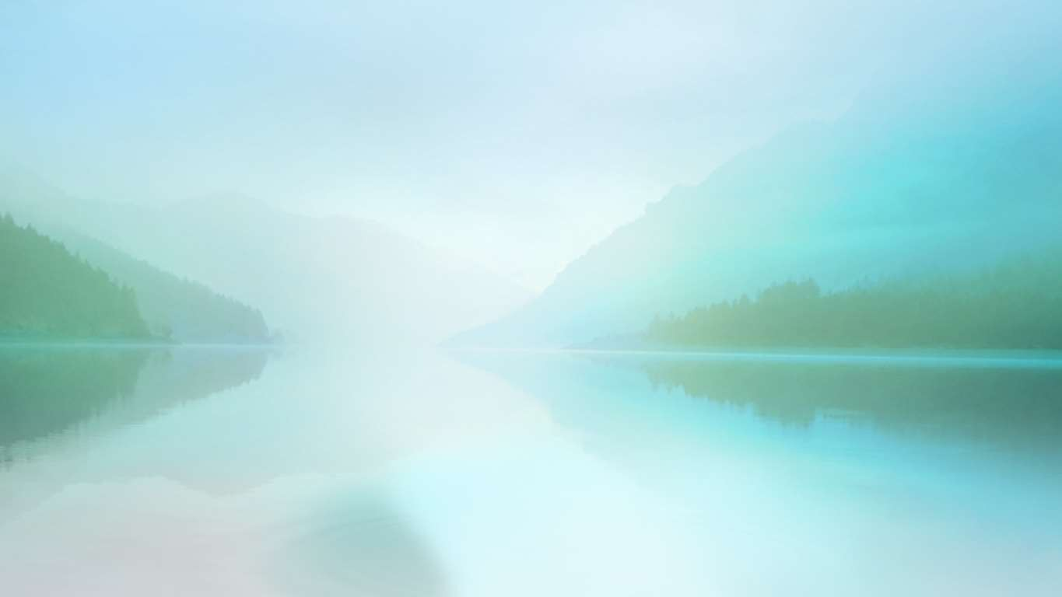
Назовите жанр
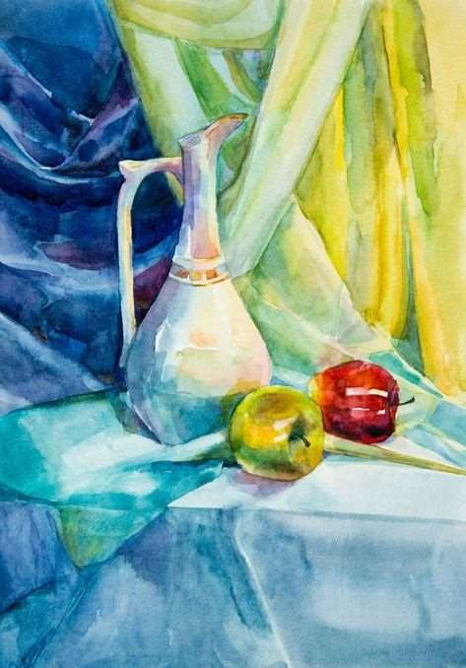
рисунка, который вы будете рисовать
сегодня. Что же может быть на нем нарисовано? Роза в вазе, хлеб, посуда… К какому жанру
отнесем такой рисунок?
Конечно, это…

Дословно натюрморт переводится как «мертвая природа», но, посмотрите, сколько в нем жизни!

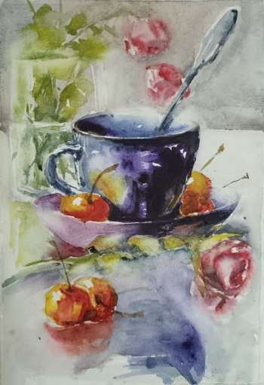
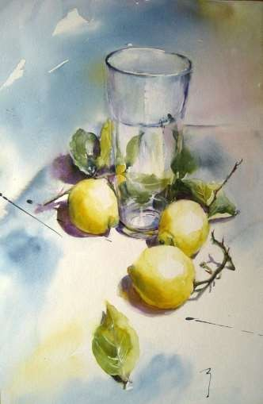
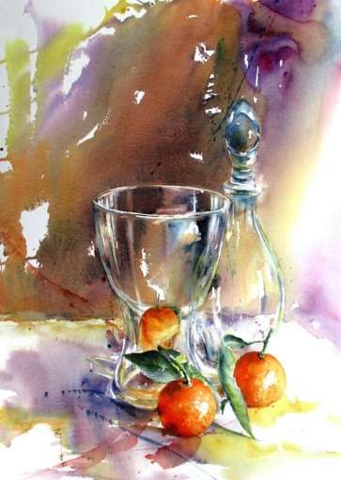

Особенно широкое распространение жанр натюрморта получил в голландской живописи XVII века (Питер Клас, Виллем Кальф,
Виллем Хеда). Обратите внимание на репродукции картин Виллема Хеда и французского художника XVIII века Жана Батиста Шардена.
В чем разница между натюрмортами?
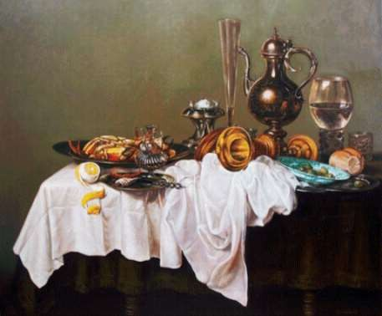
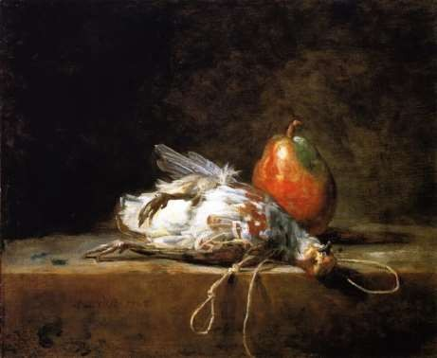

Излюбленным мотивом работ голландцев был так называемый завтрак – изображение накрытого стола, на котором размещены блюдо с пирогом или окороком, хлеб или румяная булка, металлический кувшин, стеклянный бокал, тарелки, ножи. В свою очередь, Жан Батист Шарден известен как мастер картин на бытовые темы: мир домашних, обжитых человеком вещей, на его полотнах появились корзинки, кринки, чаны, битая дичь.

А еще я хочу познакомить вас с прекрасным художником Борисом Михайловичем Кустодиевым. Есть художники, к творчеству которых хочется возвращаться постоянно. К ним можно отнести и Бориса Михайловича Кустодиева, солнечного в прямом смысле этого слова живописца. Художник вводит «сочно» написанный натюрморт. Он помогает раскрыть содержание образа, создать среду, характеризующую его героинь. Это всевозможные решета с фруктами и овощами, булки и виноград, арбуз и синие с золотом чашки. Что можете сказать о них?
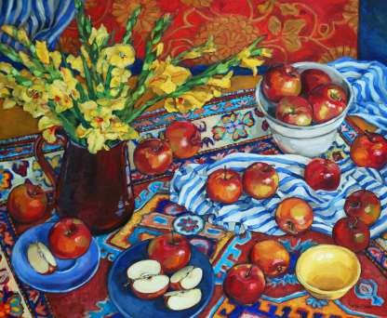
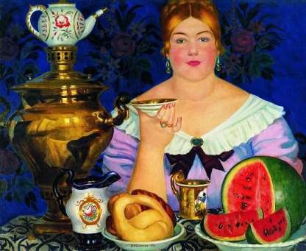

Вы уже не раз рисовали натюрморты. Чаще всего это были учебные натюрморты. Вы учились работать с цветом, передавать объем с помощью светотени, изображать предметы с учетом законов
перспективы. Сегодня же вы будете рисовать творческий натюрморт.
Чем различаются учебные и творческие натюрморты?
Из каких предметов состоит натюрморт?
Что необходимо сделать, прежде чем начать рисовать натюрморт?
Что такое композиция? Что такое пропорция?
Во время рисования необходимо постоянно сравнивать пропорциональные отношения.
Каков же порядок работы над рисунком?

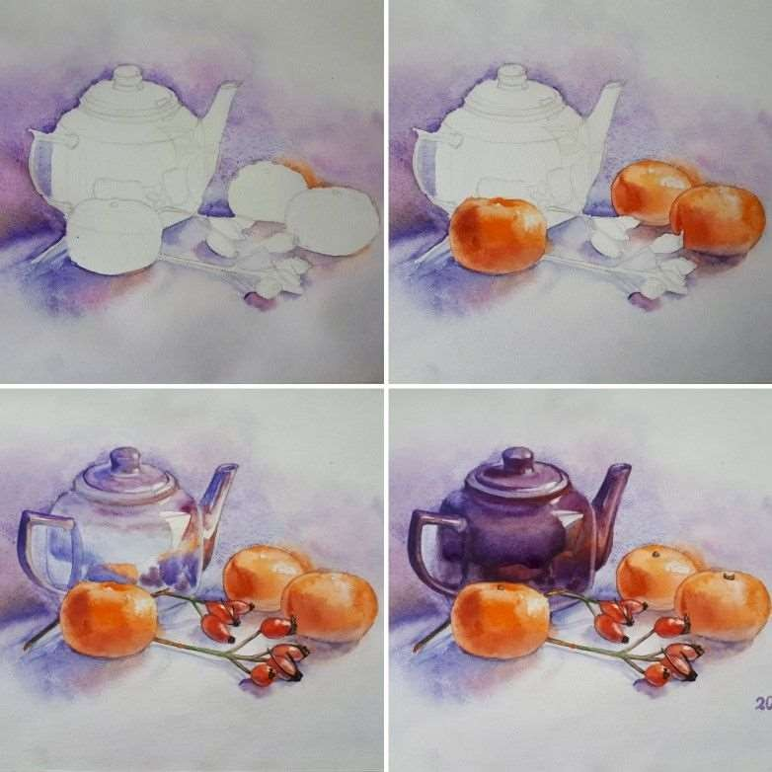
Этапы изображения натюрморта

Приступаем к работе!

